Проект внесения изменений в проект планировки и межевания на застроенную территорию в кадастровом квартале 41:05:0101008 Елизовского городского поселения

- Образование земельного участка для индивидуального жилищного строительства площадью 1669 кв.м, расположенного по адресу: Камчатский край, Елизовский р-н, г. Елизово, ул. Хабаровская, 28, путем перераспределения земельного участка частной собственности с кадастровым номером 41:05:0101008:22 площадью 1467 кв.м и земель неразграниченной государственной собственности площадью 202 кв.м.
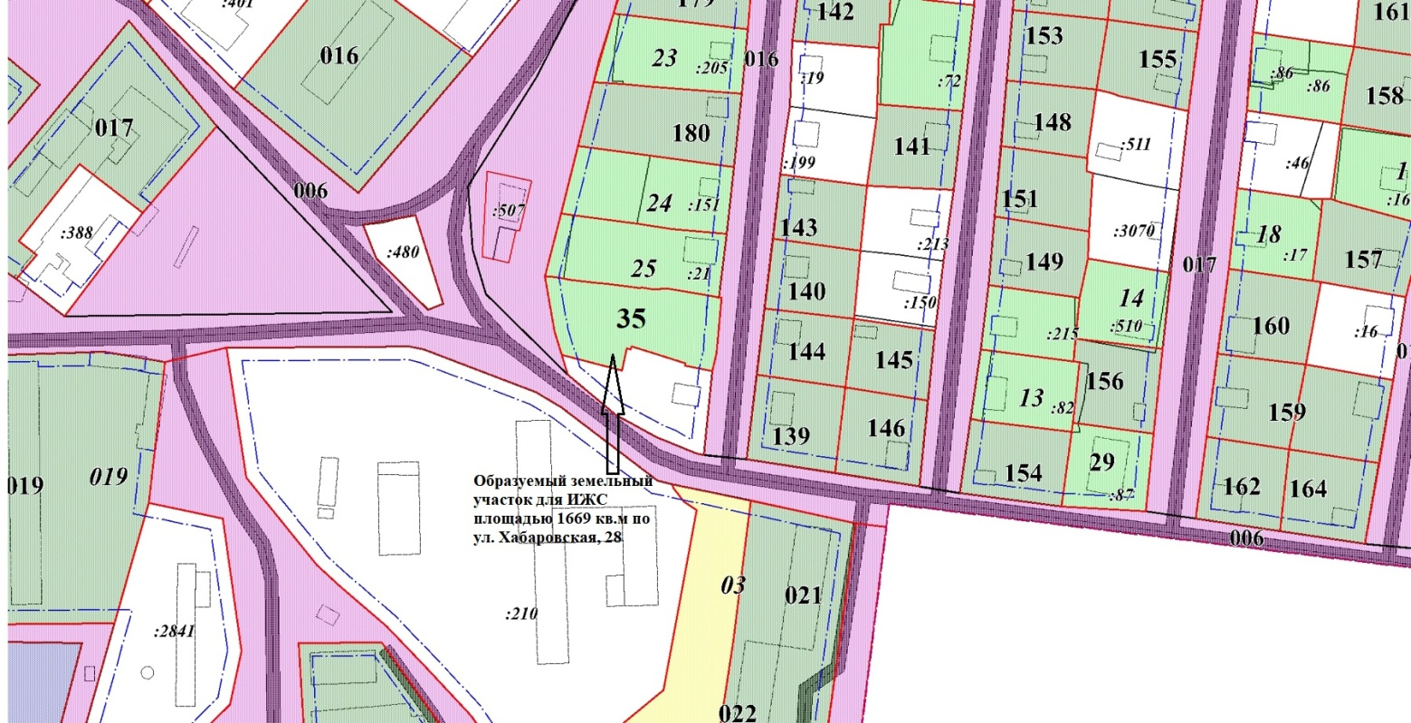

Геодезические данные образуемого земельного участка для индивидуального жилищного строительства с условным номером 35 приложения В:

Номер точки | X | Y
1 | 576768.57 | 1393335.19
2 | 576768.73 | 1393337.34
3 | 576767.87 | 1393341.95
4 | 576767.50 | 1393343.90
5 | 576766.35 | 1393353.20
6 | 576765.93 | 1393358.05
7 | 576764.42 | 1393370.31
8 | 576764.53 | 1393370.97
9 | 576764.00 | 1393375.09
10 | 576764.28 | 1393380.75
11 | 576761.35 | 1393397.61
12 | 576760.81 | 1393399.45
13 | 576760.99 | 1393399.71
14 | 576760.93 | 1393400.43
15 | 576759.71 | 1393400.32
16 | 576740.41 | 1393398.56
17 | 576733.59 | 1393397.14
18 | 576735.68 | 1393386.96
19 | 576736.53 | 1393387.09
20 | 576739.82 | 1393376.56
21 | 576742.77 | 1393367.12
22 | 576741.78 | 1393366.81
23 | 576742.08 | 1393365.51
24 | 576733.92 | 1393363.64
25 | 576739.78 | 1393341.35
26 | 576748.27 | 1393338.74
 |  | S = 1669 кв. м.

